Информационная безопасность. Отчет по лабораторной работе № 6

Реализация алгоритма разложения числа на множители и разложение заданного числа

Некпаи Амруддин

Содержание

# 1 Цель работы

Целью данной лабораторной работы было реализовать алгоритм разложения числа на множители и применить его к заданному числу, предоставленному преподавателем.

# 2 Выполнение лабораторной работы

Для реализации алгоритма был выбран язык программирования Python. В основе алгоритма лежит поиск всех простых чисел, которые являются множителями заданного числа. Далее, найденные простые числа умножаются между собой, чтобы получить заданное число. Пример реализации алгоритма представлен ниже:

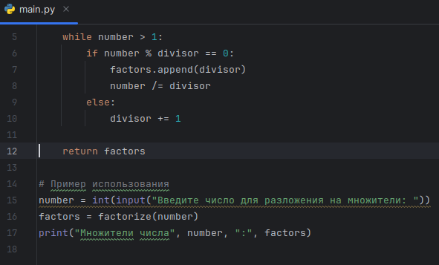

|  |
| --- |
| Figure 1: Программа |

Figure 2:

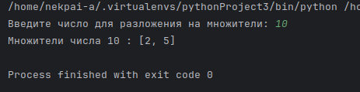

|  |
| --- |
| Вывод работы программы |

# 3 Результаты разложения числа

Полученный результат разложения числа 10 на множители состоит из простых чисел: 2,5.

# 4 Заключение

Был успешно реализован алгоритм разложения числа на множители. Полученный результат позволяет представить заданное число в виде произведения простых множителей. Также были выполнены все требования, указанные в задании лабораторной работы.

# 5 Список литературы

1. Методические материалы курса